Нравственно – правовая акция для родителей.
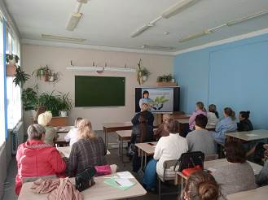
12 мая в рамках нравственно-правовой Акции в МБОУ СОШ р.п. Евлашево прошло мероприятие для родителей на тему «Роль семьи в развитии морально-нравственных качеств ребенка».
В работу были вовлечены: педагог-психолог базового кабинета ППМС – центра Пензенской области Мурашкина Ю.А., ведущий специалист Государственного юридического бюро Пензенской области Шольчев А.В.
Мурашкина Ю.А. рассказала о психолого-педагогических особенностях формирования нравственных представлений у детей разного возраста, о том, что моральные принципы и семейные традиции родителей являются необходимыми условиями развития морально-нравственных убеждений ребенка.
Шольчев А.В. рассказал о видах ответственности за неисполнение или ненадлежащее исполнение родителями и иными законными представителями обязанностей по содержанию, воспитанию, обучению, защите прав и интересов несовершеннолетних детей, разъяснил родителям об административной и уголовной ответственности за совершение правонарушений и противоправных деяний, напомнили о безопасности в период летних каникул.

